 | Name: | Klasse: | Datum:


Wiederholung: Malaufgaben 3.4
Verteilen und aufteilen
Beginn der Arbeit: | Abschluss der Arbeit:

 |  |  |  | 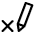 | 
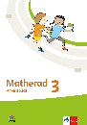 | 31 |  | Was siehst du?
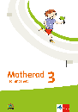 | 15 |  | Was siehst du?
 | 32 |  | 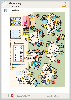
 | 33 |  | 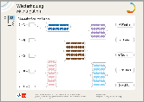
 | 34 |  | Tausche zur Königsaufgabe.
 | 35 |  | Rechne mit Hilfe der Königsaufgaben.
 | 16 |  | Rechne mit Hilfe der Königsaufgaben.
 | 36 |  | Rechne mit Hilfe der Königsaufgaben.
 | 17 |  | Rechne mit Hilfe der Königsaufgaben.
 | 37 |  | Rechne im Heft.
 | 38 |  | 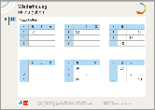

 | 39 |  | Verteile gerecht.
 | 40 |  | Teile gerecht auf.
 | 18 |  | Verteilen und aufteilen
 | 19 |  | Geteilt trainieren
 | 41 |  | Sachaufgabe
 | 42 |  | Sachaufgabe
 | 20 |  | Sachaufgaben
 | 43 |  | Umkehraufgaben
 | 21 |  | Umkehraufgaben
 | 44 |  | Aufgabenteams
 | 22 |  | Aufgabenteams
 | 45 |  | Teilen mit Rest
 | 23 |  | Teilen mit Rest

